蒙城成长论坛


大华爱心巴士 | 一如既往专车接送天选龙舟参赛
原创 蒙城成长论坛 MTL Education Forum

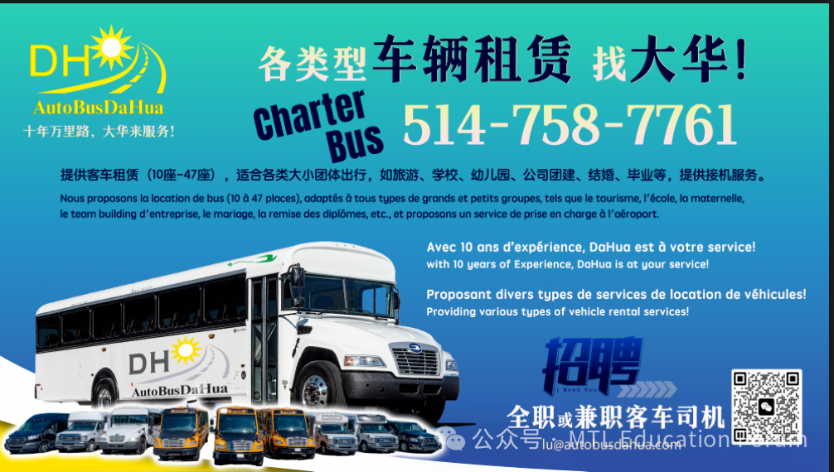
在天气不稳定、寒意袭人的比赛日，大华巴士特别提供专车接送天选龙舟队员，为队员们的出行保驾护航！天气转冷时，这辆巴士不仅是交通工具，更是一个温暖的避风港——孩子们可以在车上休息、保暖、补充体力，安心迎接每一场挑战。有了这样贴心的后勤保障，天选龙舟更能全力以赴、奋勇争先！
再次感谢大华巴士的全力支持，你们是天选背后坚实的力量！
大华客车租赁——专业服务，十年信赖
深耕行业十载，大华车辆租赁以卓越品质护航多元出行需求！
-国际赛事：F1方程式、顶级自行车赛等大型活动专属车队，精准高效；
-团体合作：渥太华使馆、蒙特利尔领馆长期信赖伙伴，高端定制出行；
-教育机构：Collège Jean-de-Brébeuf、Collège Notre-Dame等校车服务，安全准时；
-通勤保障：机场专线、工厂班车，覆盖全城，准时无忧！
车型齐全，服务至臻——大华与您同行，省心每一程！
联系人：Yin Lu
电话：514-7587761
email：lu@autobusdahua.com

天选龙舟夏训火热报名中
4条船仅剩6个名额，先到先得。
联系mtleduforum速速报名
预览时标签不可点
阅读
微信扫一扫
关注该公众号
知道了
微信扫一扫
使用小程序

取消 允许

取消 允许

取消 允许
×
分析


微信扫一扫可打开此内容，
使用完整服务
： ， ， ， ， ， ， ， ， ， ， ， ， 。 视频 小程序 赞 ，轻点两下取消赞 在看 ，轻点两下取消在看 分享 留言 收藏 听过
精选留言

MTL Education Forum来自
去年夏训我们只有两条船，今年从春训到夏训我们一直保持四条船，队员人数翻倍增长，天选如此受欢迎离不开所有义工和队员们的不懈努力和无限支持[拥抱][拥抱][拥抱]

